Use Cases для части оформления заявки на кредит МСБ

Описание классов пользователей
Класс пользователей | Описание
Клиент (Заявитель) | Физическое или юридическое лицо, инициирующее процесс получения кредита через подачу заявки.
Менеджер по работе с клиентами (МРК) | Сотрудник банка, который является первичным контактным лицом для клиента, принимает и предварительно обрабатывает заявку.

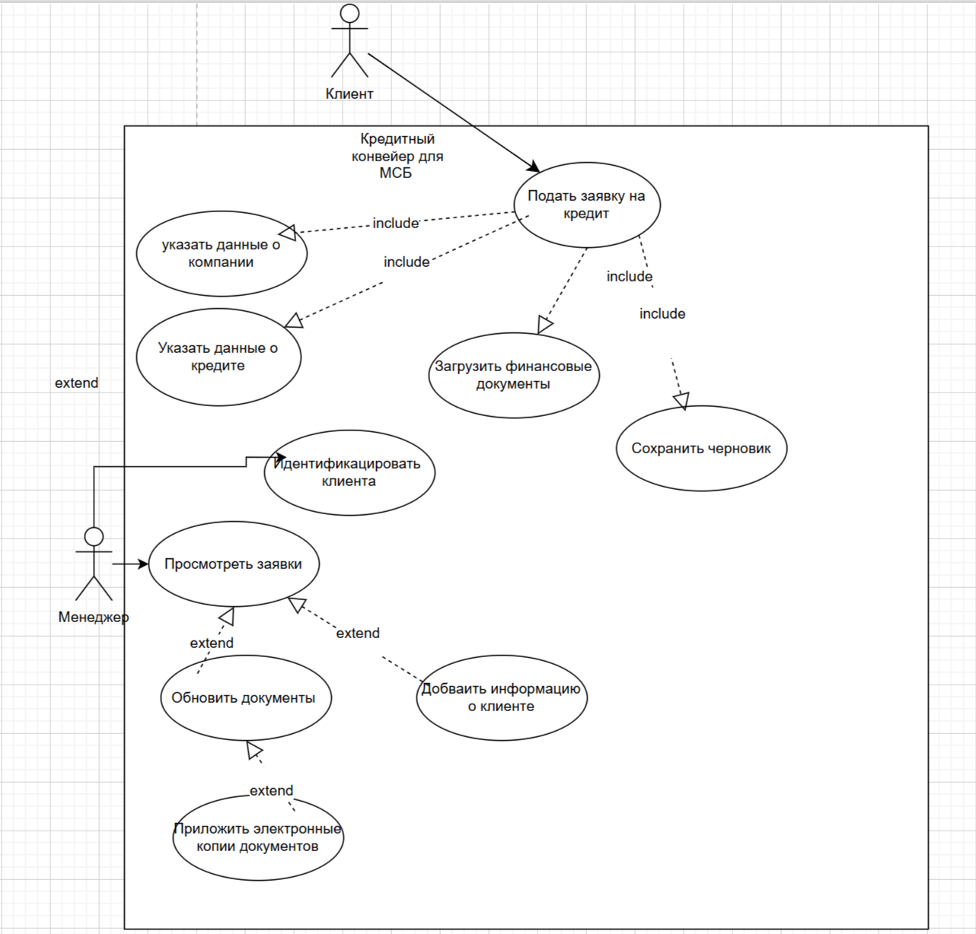

Use Case 1:
Менеджер (по заданию делаю для менеджера)

Просмотреть заявки

Предусловие: Менеджер авторизован в системе обработки заявок
- Менеджер переходит на главную страницу
- Система отображает список заявок.
3. Менеджер выбирает заявку для просмотра.
3а. Система отображает все данные заявки

Use Case 2:

Обновить документы

Предусловие: Открыт список заявок
1. Менеджер переходит к просмотру заявки
2. Система отображает доку менты по заявке
3. Менеджер выбирает документ для которого будет загружать обновление
4. Система предлагает выбрать документ для загрузки
5. Менеджер выбирает файл документа
6 Система обновляет документ
Альтернативный сценарий:
3а 1 Менеджер выбирает добавить новый документ
3а 2 Система предлагает выбрать файл документ
3а 3. Менеджер выбирает файл
3а 4. Система создает документ и добавляет его к заявке

Use Case 3:

Приложить электронные копии документов

Предусловие: Загрузить или заменить электронные копии документов по заявке.
Основной сценарий: Открыть список заявок
- Менеджер переходит к просмотру заявки.
- Система отображает список приложенных документов.
- Менеджер выбирает документ или раздел для загрузки нового файла.
- Система предлагает выбрать файл для загрузки.
- Менеджер выбирает файл на компьютере.
- Система загружает и сохраняет обновленный документ.
- Система подтверждает успешное добавление/обновление документа.
- Менеджер может повторить процесс для других документов или завершить.
Альтернативные сценарии:
4а. Отмена операции
4а 1. Менеджер отменяет операцию загрузки
4а 2. Система закрывает окно выбора файла. Процесс отменяется, ничего не меняется.
4б.
4б 1. Менеджер выбирает файл для загрузки
4б 2. Система выводит сообщение об ошибке.

Use Case 4:

Добавить информацию о клиенте

Предусловие: Обновить или заполнить недостающие данные о клиенте.
Основной сценарий:
- Менеджер переходит к просмотру заявки.
- Система отображает текущие данные клиента.
- Менеджер переходит к редактированию информацию о клиенте.
- Система открывает форму редактирования.
- Менеджер вводит или обновляет необходимые поля.
- Менеджер сохраняет изменения.
- Система подтверждает успешное обновление.
Альтернативные сценарии:
4а. Отказ о внесении изменений
4а 1. Менеджер отказывается вносить изменения и закрывает форму
4а 2. Процесс отменяется, данные остаются без изменений.
5а. Введения некорректных данных
5а 1. Менеджер вводит некорректные данные
5а 2. Система выводит сообщение об ошибке.
5а 3. Менеджер исправляет ошибки и повторяет сохранение.

Use Case 5:

Идентифицировать клиента

Предусловие: Подтвердить личность клиента для соответствия требованиям.
Основной сценарий:
- Менеджер переходит к просмотру заявки.
- Система запрашивает подтверждение личности клиента.
- Менеджер выбирает способ идентификации.
Альтернативные сценарии:
3а Выбран ввод реквизитов документа
3а 1. Менеджер вводит данные документа
3а 2. Система проверяет данные документы

4а 1. Менеджер вводит данные документа
4а 2. Система проверяет предоставленные данные
4а 3. Система сообщает о необходимости предоставить дополнительные сведения.
4а 4. Менеджер загружает необходимые данные

3б Загрузка копии документа
3б 1. Менеджер выбирает файл.
3б 2. Система проверяет правильность прикрепленных файлов

3с Использование внешних систем (например, госуслуги)
3с 1. Менеджер вводит информацию о клиенте
3с 2. Система инициирует проверку.
3с 3. Система проверяет предоставленные данные
3с 4. Система в случае успеха — подтверждает личность.
3с 5. Менеджер завершает процедуру

4с Ошибка в данных при использовании внешних систем
4с 1. Менеджер вводит информацию о клиннте
4с 2. Система в случае ошибки — выводит сообщение и предлагает повторить.
4с 3. Система сообщает о невозможности подтверждения личности.
4с 4. Менеджер может попробовать другой способ или завершить процедуру.

